Федеральное государственное бюджетное образовательное учреждение высшего образования

«Алтайский государственный технический университет им. И.И. Ползунова»

Факультет (институт) Информационных технологий Кафедра Прикладная математика

Отчет защищен с оценкой_

А.И.Потупчик

(подпись преподавателя) (инициалы, фамилия)

“ ” 2022 г.

Отчет

по лабораторной (практической) работе №_7_ 32-разрядный режим архитектуры 80х86 (название лабораторной (практической) работы)

по дисциплине Архитектура **ЭВМ**

(наименование дисциплины)

ЛР 09.03.04.21.000 ОТ

(обозначение документа)

Студент группы ПИ-02 Р.А. Чередов

(инициалы, фамилия)

Преподаватель доцент, доцент А.И.Потупчик

(должность, ученое звание) (инициалы, фамилия)

Барнаул 2022

## Тема:

Логический состав процессора компьютера и назначение его компонентов. Принципы программного управления

## Цель лабораторной работы:

Данная лабораторная работа посвящена знакомству с архитектурой и системой команд процессоров семейства Intel80x86.

## Задание к лабораторной работе:

* ознакомиться с базовой моделью программирования процессоров семейства

Intel80x86, распределением адресного пространства, системой команд, методами адресации;

* ознакомиться с системой команд и использованием системного отладчика Debug (см. Приложение 4);
* для заданного варианта задания реализовать программы, используя систему команд семейства процессоров Intel80x86;
* оформить отчет по лабораторной работе.

## Задание:

* Реализовать линейный, ветвящийся и циклический алгоритмы, используя 32-х разрядную систему команд процессора 80х86
* Программы реализуются в среде Microsoft Visual Studio с использованием ассемблерной вставки.
* Y=a*b+(c^2-d)

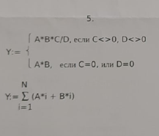

# Линейный алгоритм

Текст программы:

/*

Y=a*b+(c^2-d)

*/

#include <iostream>

#include "stdio.h"

#define _CRT_SECURE_NO_WARNINGS

using namespace std;

int main()

{

int a, b, c, d, result;

char s; printf_s("\n\rInput A: ");

scanf_s("%d", &a);

printf_s("\n\rInput B: ");

scanf_s("%d", &b);

printf_s("\n\rInput C: ");

scanf_s("%d", &c);

printf_s("\n\rInput D: ");

scanf_s("%d", &d);

_asm

{

mov eax, [c]

imul eax

sub eax,[d]

mov ebx, eax

mov eax, [a]

imul eax,[b]

add eax, ebx

mov result,eax

}

printf_s("\nResult: %d", result);

scanf_s("%1c", &s);

return 0;

} **Тесты программы:**

**Входные данные:**

**A = 2, B = 2, C = 2, D = 2**

**Выходные данные:**

**Y = 2*2+(4-2)=6**

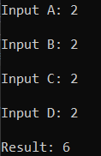

**Входные данные:**

**A = 3, B = 3, C = 4, D = 2**

**Выходные данные:**

**Y = 3*3+(4^2-2)=23**

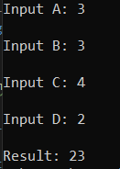

# Ветвящийся алгоритм

Текст программы:

/*

#### **/A*B*C/D, если C<>0 и D<>0**

**Y : = {**

#### **\ A*B, если C=0 или D=0**

*/

#include <iostream>

#include "stdio.h"

#define _CRT_SECURE_NO_WARNINGS

using namespace std;

int main() {

int a, b, d, c, result;

char s;

printf_s("\n\rInput A: ");

scanf_s("%d", &a);

printf_s("\n\rInput B: ");

scanf_s("%d", &b);

printf_s("\n\rInput C: ");

scanf_s("%d", &d);

printf_s("\n\rInput D: ");

scanf_s("%d", &c);

_asm

{

mov ebx, [a]

imul ebx,[b]

mov eax, [d]

imul eax, [c]

cmp eax,00

jz exid

mov eax, ebx

imul eax, [c]

cwd

idiv [d]

mov ebx, eax

jmp exid

exid:mov result, ebx

}

printf_s("\nResult: %d", result);

scanf_s("%1c", &s);

return 0;

}

**Тесты программы: Входные данные:**

**A = 2, B = 2, C = 0, D = 2**

**Выходные данные:**

**C=0**

**Y = 2*2=4**

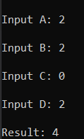

**Входные данные:**

**A = 4, B = 3, C = 2, D = 2**

**Выходные данные:**

**Y = 4*3*2/2=12**

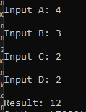

**Входные данные:**

**A = 4, B = 3, C = 2, D = 0**

**Выходные данные:**

**Y = 4*3=12**

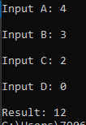

**Входные данные:**

**A = 2, B = 2, C = 2, D = 2**

**Выходные данные:**

**C<>0 D<>0**

**Y = 2*2*2/2=4**

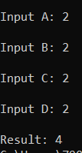

Цикл с предусловием

Текст программы:

#include <iostream> #include "stdio.h"

#define _CRT_SECURE_NO_WARNINGS using namespace std;

int main() {

int a, b, n, y;

char s;

printf_s("\n\rInput A: ");

scanf_s("%d", &a);

printf_s("\n\rInput B: ");

scanf_s("%d", &b);

printf_s("\n\rInput N: ");

scanf_s("%d", &n);

_asm

{ mov ebx,00

mov ecx, [n]

cmp cx, 000

jz END

Start:cmp ecx, 000

jz starta

mov eax, ecx

imul word ptr[a]

add ebx, eax

dec ecx

jmp Start

starta: mov ecx, [n]

DB:cmp ecx, 000

jz END

mov eax, ecx

imul eax,[b]

add ebx, eax

dec ecx

jmp DB

END:mov [y], ebx

}

printf_s("\nY: %d", y);

scanf_s("%1c", &s);

return 0;

}

**Тесты программы: Входные данные:**

**A = 2, B = 2, N = 2**

### Выходные данные:

**Y = 2*2+2*1+2*2+2*1=12**

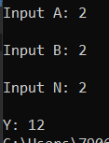

**Входные данные:**

**A = 3, B = 2, N = 1**

### Выходные данные:

**Y = 3*1+2*1=5**

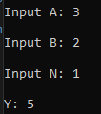

## Цикл с постусловием

Текст программы:

#include <iostream> #include "stdio.h"

#define _CRT_SECURE_NO_WARNINGS using namespace std;

int main() {

int a, b, n, y;

char s;

printf_s("\n\rInput A: ");

scanf_s("%d", &a);

printf_s("\n\rInput B: ");

scanf_s("%d", &b);

printf_s("\n\rInput N: ");

scanf_s("%d", &n);

_asm

{

mov ebx,00

mov ecx, [n]

POW:mov eax, ecx

imul eax,[a]

add ebx, eax

dec ecx

cmp ecx, 00

jnz POW

mov ecx, [n]

START:mov eax, ecx

imul eax, [b]

add ebx, eax

dec ecx

cmp ecx, 00

jnz START

mov [y], ebx

}

printf_s("\nY: %d", y);

scanf_s("%1c", &s);

return 0;

}

**Тесты программы: Входные данные:**

**A = 2, B = 2, N = 2**

### Выходные данные:

**Y = 2*2+2*1+2*2+2*1=12**

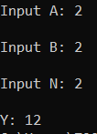

**Входные данные:**

**A = 3, B = 4, N = 1**

### Выходные данные:

**Y = 3*1+4*1=7**

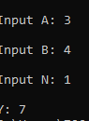

## Цикл с loop

Текст программы:

#include <iostream>

#include "stdio.h"

#define _CRT_SECURE_NO_WARNINGS

using namespace std;

int main() {

int a, b, n, y;

char s;

printf_s("\n\rInput A: ");

scanf_s("%d", &a);

printf_s("\n\rInput B: ");

scanf_s("%d", &b);

printf_s("\n\rInput N: ");

scanf_s("%d", &n);

_asm

{

mov ecx, [n]

mov ebx, 00

cycl:mov eax, ecx

imul eax, [a]

add ebx, eax

mov eax, ecx

imul eax, [b]

add ebx, eax

loop cycl

mov[y], ebx

}

printf_s("\nY: %d", y);

scanf_s("%1c", &s);

return 0;

}

**Входные данные:**

**A = 2, B = 2, N = 2**

### Выходные данные:

**Y= 2*2+2*2+1*2+1*2=12**

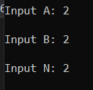

### Входные данные:

**A = 5, B = 2, N = 2**

### Выходные данные:

**Y = 5*2+2*2+5*1+2*1=10+4+5+2=21**

